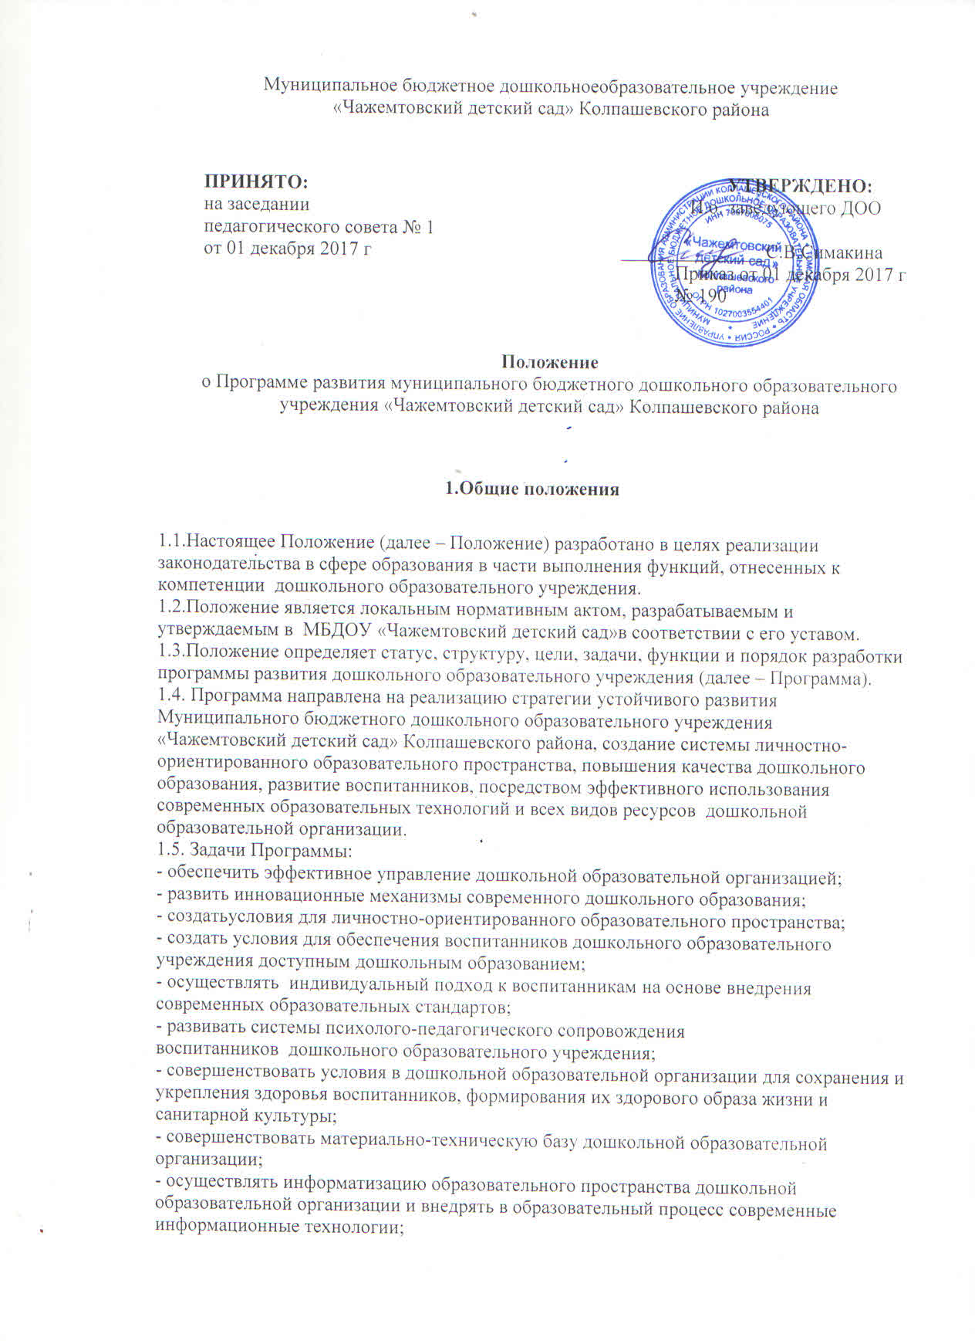

- повышать эффективность использования кадрового потенциала дошкольной образовательной организации за счет совершенствования работы с педагогическими работниками, повышения уровня их профессиональных знаний и профессиональных компетенций, развития их творческого потенциала и способности осуществлять профессиональную деятельность в современных социально-экономических условиях;
1.6. Программа доводится до общественности путем ее открытого опубликования на официальном сайте дошкольного образовательного учреждения.
1.7.Настоящее Положение разработано в соответствии с:
- Конституцией Российской Федерации;
-Федеральным законом от 29 декабря 2012 г. N 273-ФЗ "Об образовании в Российской Федерации";
-Приказом Министерства образования и науки РФ от 17 октября 2013 г. № 1155 «Об утверждении федерального государственного образовательного стандарта дошкольного образования» (Зарегистрировано в Минюсте РФ 14 ноября 2013 г. № 30384)
- Постановлением Главного государственного санитарного врача Российской Федерации от 15 мая 2013 г. № 26 г. Москва от «Об утверждении СанПиН 2.4.1.3049-13 «Санитарно- эпидемиологические требования к устройству, содержанию и организации режима работы дошкольных образовательных организаций» (Зарегистрировано в Минюсте России 29 мая 2013 г. № 28564);
- Уставом МБДОУ «Чажемтовский детский сад».

2.Структура программы развития ДОО

2.1. Структура Программы, утвержденная настоящим Положением, носит ориентировочный характер и может изменяться по необходимости.
2.2. Программа может включать в себя следующие структурные элементы:
2.2.1. Паспорт Программы – обобщенная характеристика, включающая в себя следующие основные элементы:
- наименование дошкольной образовательной организации;
- список разработчиков;
- перечень нормативных правовых актов, используемых при разработке Программы;
- сроки реализации Программы;
-механизмы управления Программой (перечень должностей дошкольнойобразовательной организации, отвечающих за управление программой, а также перечень других участников образовательных отношений);
- отчетность о реализации Программы (формы отчетности, в том числе публичной);
- цель Программы;
- задачи Программы;
- целевые показатели (индикаторы) Программы;
- ожидаемые результаты реализации Программы.
2.2.2. Пояснительная записка:
- реквизиты дошкольной образовательной организации;
- формы государственно-общественного управления;
- количественные и качественные показатели деятельности дошкольной образовательной организации по основным направлениям на момент разработки Программы;
- особенности организации деятельности.
2.2.3. Собственно Программа:
- ресурсное обеспечение Программы (включает все виды ресурсов, развитие которых предполагается Программой);
- инновационные процессы (учебные и воспитательные инновации);
- развитие методического обеспечения образовательной деятельности;
- развитие взаимодействия с общественными объединениями родителей;
- информатизация образовательного пространства дошкольной образовательной организации (внедрение новых информационных технологий, информатизация основных процессов);
- развитие материально-технической базы дошкольной образовательной организации;
- повышение эффективности учебно-воспитательного процесса (создание условий для повышения качества образования; развитие системы дополнительного образования воспитанников);
- совершенствование воспитательной системы за счет новых психолого-педагогических технологий;
- интеграция здоровьесберегающих технологий в учебно-воспитательный процесс;
- сохранение и укрепление здоровья воспитанников;
- инфраструктура и создание комфортной образовательной среды дошкольной образовательной организации;
- развитие механизмов обеспечения преемственности между организацией дошкольного образования и общеобразовательными учреждениями.
2.2.4. Условия реализации Программы (основной акцент должен быть сделан на условиях реализации образовательных программ).
2.2.5. Этапы реализации Программы (с подробным их описанием, описанием ключевых действий и обобщенных конечных результатов реализации каждого этапа).
2.2.6. Ключевые показатели эффективности реализации Программы и их динамика (планируемые изменения на перспективу).
2.2.7. Возможные риски в ходе реализации программы, способы их предупреждения и минимизации.

3. Порядок разработки и утверждения Программы развития
дошкольной образовательной организации

3.1. Для разработки Программы формируется творческий коллектив (рабочая группа), состоящий из числа сотрудников дошкольного образовательной организации. Состав рабочей группы утверждается приказом руководителя дошкольного образовательной организации.
3.2. Разработанный проект Программы подлежит обязательной предварительной экспертизе на предмет её соответствия действующему законодательству в сфере образования.
3.3. Программа проходит обязательный этап рассмотрения, обсуждения и согласования с сотрудниками (коллективом) дошкольного образовательной организации, что закрепляется протоколом соответствующего коллегиального органа управления (педагогический совет).
3.4. В целях учета мнения родителей (законных представителей) воспитанников по вопросам развития дошкольного образовательного учреждения Программа рассматривается, обсуждается и согласовывается с Советом родителей (законных представителей) воспитанников.
3.5. Программа проходит обязательный этап рассмотрения, обсуждения и согласования с Учредителем дошкольной образовательной организации.
3.6. После согласования со всеми заинтересованными лицами Программа утверждается в порядке, установленном Уставом дошкольной образовательной организации.

